Проект «Волшебные краски»
(нетрадиционное рисование с детьми средней группы).
Актуальность проекта.
Нестандартные подходы к организации изобразительной деятельности удивляют и восхищают детей, тем самым вызывая стремление заниматься таким интересным делом. Опыт нашей работы свидетельствует, что рисование необычными материалами и оригинальными техниками позволяет детям ощутить незабываемые положительные эмоции, раскрывает возможность использования хорошо знакомых им предметов в качестве художественных материалов, удивляет своей непредсказуемостью. Необычные способы рисования так увлекают детей, что, образно говоря, в группе разгорается настоящее пламя творчества, которое завершается выставкой детских рисунков.
Изобразительная деятельность с применением нетрадиционных материалов и техник способствует развитию у ребенка:
- мелкой моторики рук и тактильного восприятия;
- пространственной ориентировки на листе бумаги, глазомера и зрительного восприятия;
- внимания и усидчивости;
- изобразительных навыков и умений;
- наблюдательности, эстетического восприятия, эмоциональной отзывчивости.

Творческий процесс по нетрадиционной изобразительной деятельности строится с учетом постепенного нарастания сложности материала. При организации подобной деятельности и выборе материала, мы учитываем индивидуальные особенности детей, уровень сформированности у них изобразительных навыков (задание должно быть понятно и доступно). Работа проводится в виде подгрупповых занятий малыми группами. В процессе работы используются игровые моменты и физкультминутки (динамические паузы).
В процессе работы с различными материалами дети средней группы познают свойства разных материалов, возможности их преобразования и использования в различных композициях. В процессе создания рисунков у детей закрепляются знания эталонов формы и цвета, формируются четкие и достаточно полные представления о предметах и явлениях окружающей жизни. Нетрадиционные техники, которые используются нами, доступны детям с точки зрения понимания их особенностей и овладения ими, знакомят с новыми приемами, развивают моторику руки.
В своей работе с детьми средней группы использовались следующие нетрадиционные способы рисования: рисование пальчиками, ладошками, поролоном, кляксография, свечой, солью, граттаж.

Цель проекта: Познакомить детей средней группы с нетрадиционными техниками рисования.
Задачи проекта:
Дети:
- Формировать у детей представления о вариативности использования различных материалов для рисования (пальчики и ладошки, поролон, свеча, соль).
- Познакомить детей с оригинальными техниками рисования (рисование пальчиками, ладошками, штампами, поролоном, свечой, солью, граттаж.).
- Учить использовать нетрадиционные и оригинальные техники рисования в собственном творчестве, создавая различные предметные композиции.
- Развивать творческие способности, эстетический вкус.
- Способствовать эмоциональному и эстетическому развитию младших дошкольников.
Родители:
Привлечь родителей к процессу развития художественных способностей (возможностей) детей.

Ожидаемый результат:
1. Повышение активности каждого ребёнка - участника проекта в использовании нетрадиционных техник и материалов в самостоятельной деятельности.
2. Проявление устойчивого интереса к изобразительной деятельности у детей средней группы.
3. Развитие сенсорных умений, мелкой моторики.
4. Повышение педагогической компетентности родителей в вопросах развития изобразительных умений детей, переориентация ценностных установок в значимости данного вида детской деятельности.

Участники проекта: дошкольники средней группы, воспитатель, родители.
Сроки реализации: апрель.
Ожидаемый результат:
1. Повышение активности каждого ребёнка - участника проекта в использовании нетрадиционных техник и материалов в самостоятельной деятельности.
2. Проявление устойчивого интереса к изобразительной деятельности у детей средней группы.
3. Развитие сенсорных умений, мелкой моторики.
4. Повышение педагогической компетентности родителей в вопросах развития изобразительных умений детей, переориентация ценностных установок в значимости данного вида детской деятельности.

№ | Этапы проекта | Участники
1 | Подготовительный этап  Изучение методической литературы по теме, составление плана, подбор дидактических игр, материалов для рисования. | Воспитатели
2 | Практический этап  Речевое развитие:  Составление описательных рассказов по картинам, иллюстрациям, фотографиям.  Художественно-эстетическое развитие:  Рисование пальчиками «Ветка рябины»  Кляксография  Рисование свечой «Ночное небо»  Рисование солью «Фантазия»  Цветной граттаж  Познавательное развитие  Ознакомление с окружающим миром  Беседы «Какими красками рисует весна», «Теплый - холодный».  Наблюдение  Ежедневно на прогулках, согласно перспективному планированию  Физическое развитие  Подвижные игры «Краски», «Художник»  Социально-коммуникативное развитие:  Дидактические игры:  «На что это похоже», «Подбери цвет сказочным героям», «Подбери наряд», «Что бывает круглое (квадратное, треугольное)» и др. | Воспитатели, дети
3 | Итоговый этап  Выставка творческих работ детей  Оформление презентации для педагогов детского сада по реализации проекта. | Воспитатели,  дети

Работа с родителями:
Предоставление консультаций для родителей «Значение нетрадиционных техник рисования для развития творческих способностей ребёнка», «Рисуем дома. Нетрадиционные техники рисования».
Помощь в сборе нетрадиционных материалов для рисования детей.
Вывод:
Наблюдая за эффективностью применения различных техник рисования, привели меня к выводу, что использования нетрадиционных техник, рисования создают ситуацию успеха у детей, сформируют устойчивую мотивацию к рисованию, позволяют ребенку преодолеть чувство страха перед неудачей в данном виде творчества.
Можно сказать, что нетрадиционные техники позволяют, отойдя от предметного изображения, выразить в рисунке чувства и эмоции, дают ребенку свободу и вселяют уверенность в своих силах. Владея разными техниками и способами изображения предметов или окружающего мира, ребенок получает возможность выбора.
Нетрадиционная техника рисования дает ребенку возможность выразить в рисунке свои чувства и эмоции, почувствовать свободу и вселить уверенность в своих силах. Владея разными навыками и способами изображения предметов, явлений окружающего мира, ребенок получает возможность выбора, что делает для него занятия творческими.

Фотоотчет с проекта

Рисование пальчиками
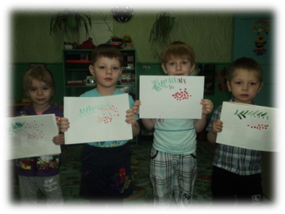

Рисование свечой
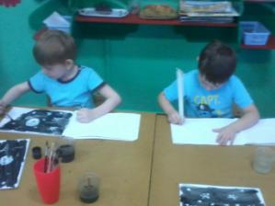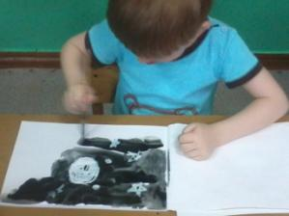

Кляксография
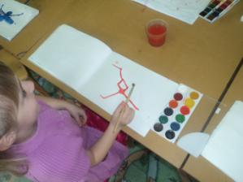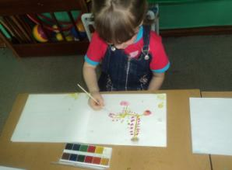
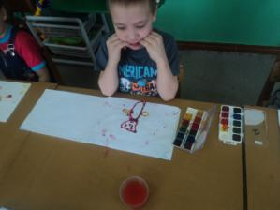
Рисование солью
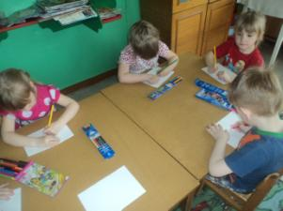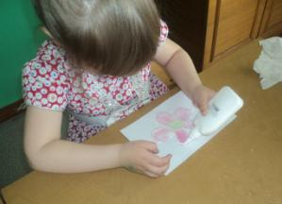
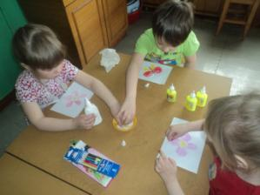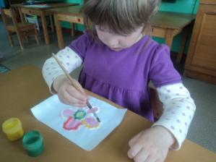
Цветной граттаж
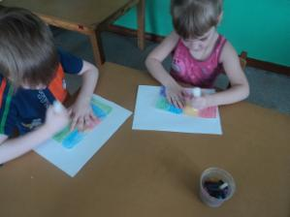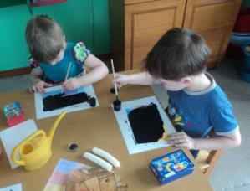
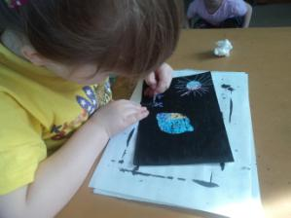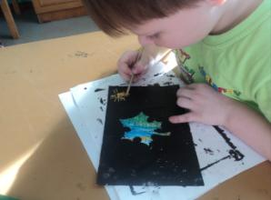

Выставка детских рисунков
